¡Hola queridos chicos, chicas y familias!:
Espero que se encuentren todos muy bien, con este cuadernillo N°17 daremos inicio a una nueva etapa de trabajo para lo cual les pediré, que tengan en cuenta el número del cuadernillo para nombrar los trabajos (Word o Pdf.) antes de enviarlos. Les dejo un ejemplo, saludos.
Ejemplo: 7°PerezAnalia L17 (Pueden poner L o Lengua como cada uno prefiera)
…………………………………………………………………………………………………………………………………………………………………..……..
Organización
Necesitaremos mejorar cada día un poco más la organización del trabajo, para ello necesitaremos:
- La agenda de AGOSTO, se las dejo en la página del colegio, para que la tengan pegada en un cuaderno o carpeta. En las clases de Zoom, nos tomaremos un momento para agendar temas, actividades, fechas importantes de presentación, etc. (Si no la podés imprimir, armá tu agenda en una hoja o en cartulina).
- Que tengas un cuaderno/hojas puede ser el mismo en el que pegaste la agenda, para que puedas registrar allí preguntas, comentarios, sugerencias, etc.
- Observar el siguiente cuadro todas las semanas, ya que te indica qué tenés que tener resuelto, para qué día y qué se envía por correo para corrección.
Lunes 3-8 | Martes 4-8 | Miércoles 5-8 | Jueves 6-8 | Viernes 7-8
Grupo B | Grupo A | Grupo B | Grupo A | Todo el grupo
Lengua | Lengua | Sociales | Sociales | Proyecto
Terminadas las actividades del punto N°2-a-b-c-d y e. Completá el documento de Google del punto N°3 y envialo desde el mismo documento. Antes del lunes3.  No se envían por correo. | Terminadas las actividades del punto N°2-a-b-c-d y e. Completá el documento de Google del punto N°3 y envialo desde el mismo documento.  Antes del martes4  No se envían por correo. | Terminado el punto Nº 1 y 2.  El punto 2 se completa y se envía desde el mismo documento de Google. Compartiremos las actividades en la clase de Zoom. Antes del miércoles 5  No se envían por correo. | Terminado el punto Nº 1 y 2.  El punto 2 se completa y se envía desde el mismo documento de Google. Compartiremos las actividades en la clase de Zoom. Antes del jueves 6  No se envían por correo. | Compartiremos los avances que cada grupo tenga sobre el tema que le toca trabajar para la primera publicación del diario.
El cuento fantástico y
el cuento de terror
El cuento fantástico y el de terror son géneros donde las certezas sobre la realidad empiezan a desmoronarse. Hechos extraños e inexplicables, seres sobrenaturales, desapariciones y muertes sorpresivas son tan solo algunos de los elementos que irrumpen en la cotidianidad del mundo tal como lo conocemos y nos hacen dudar e incluso temblar de miedo. A veces encontramos alguna explicación, pero otras permanecemos con la duda hasta el final.

- Leé varias veces el texto, “El vestido de terciopelo” de Silvia Ocampo.
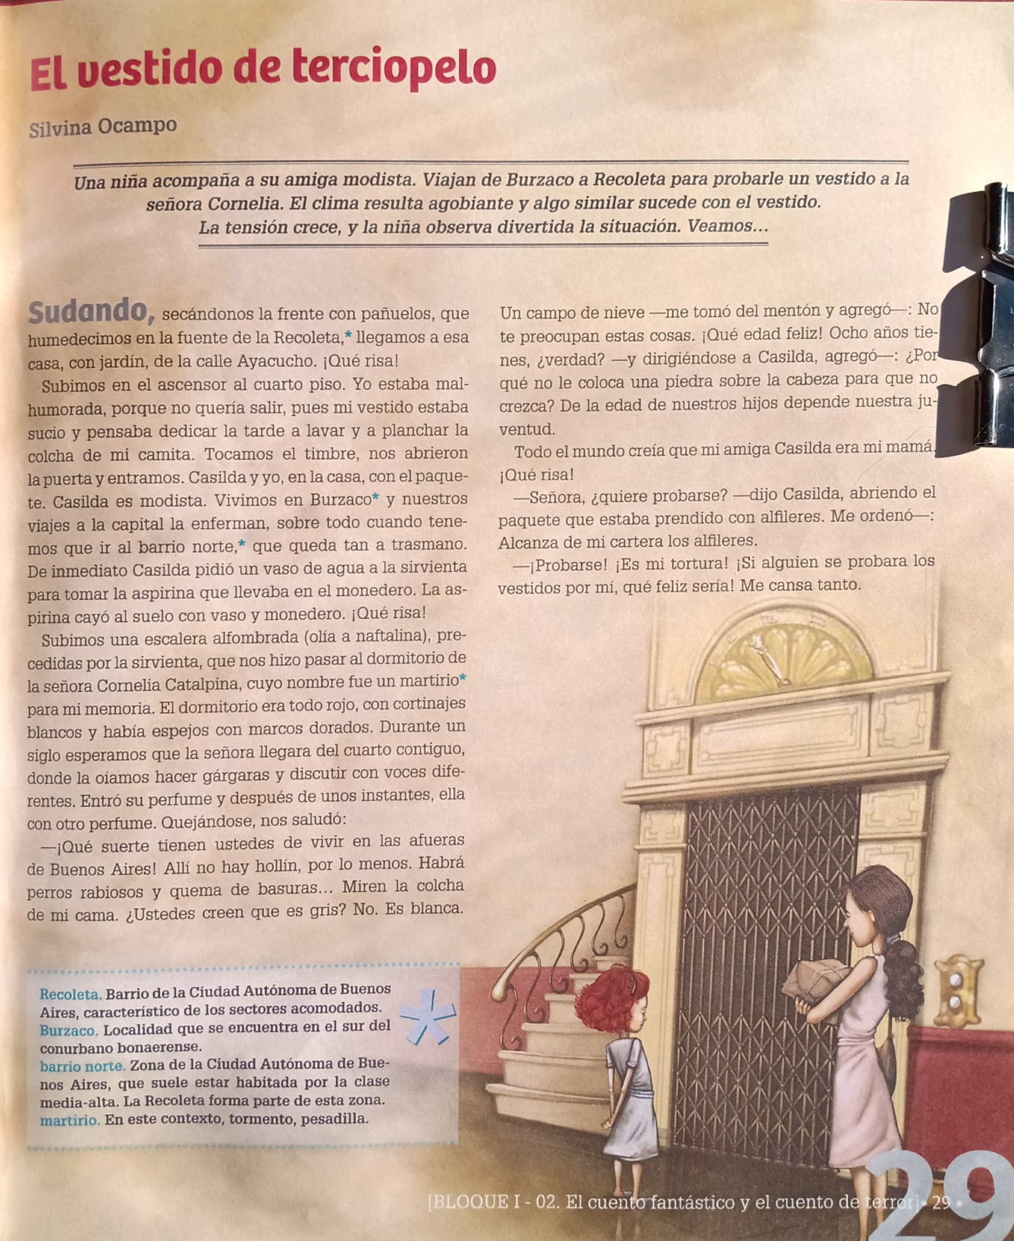
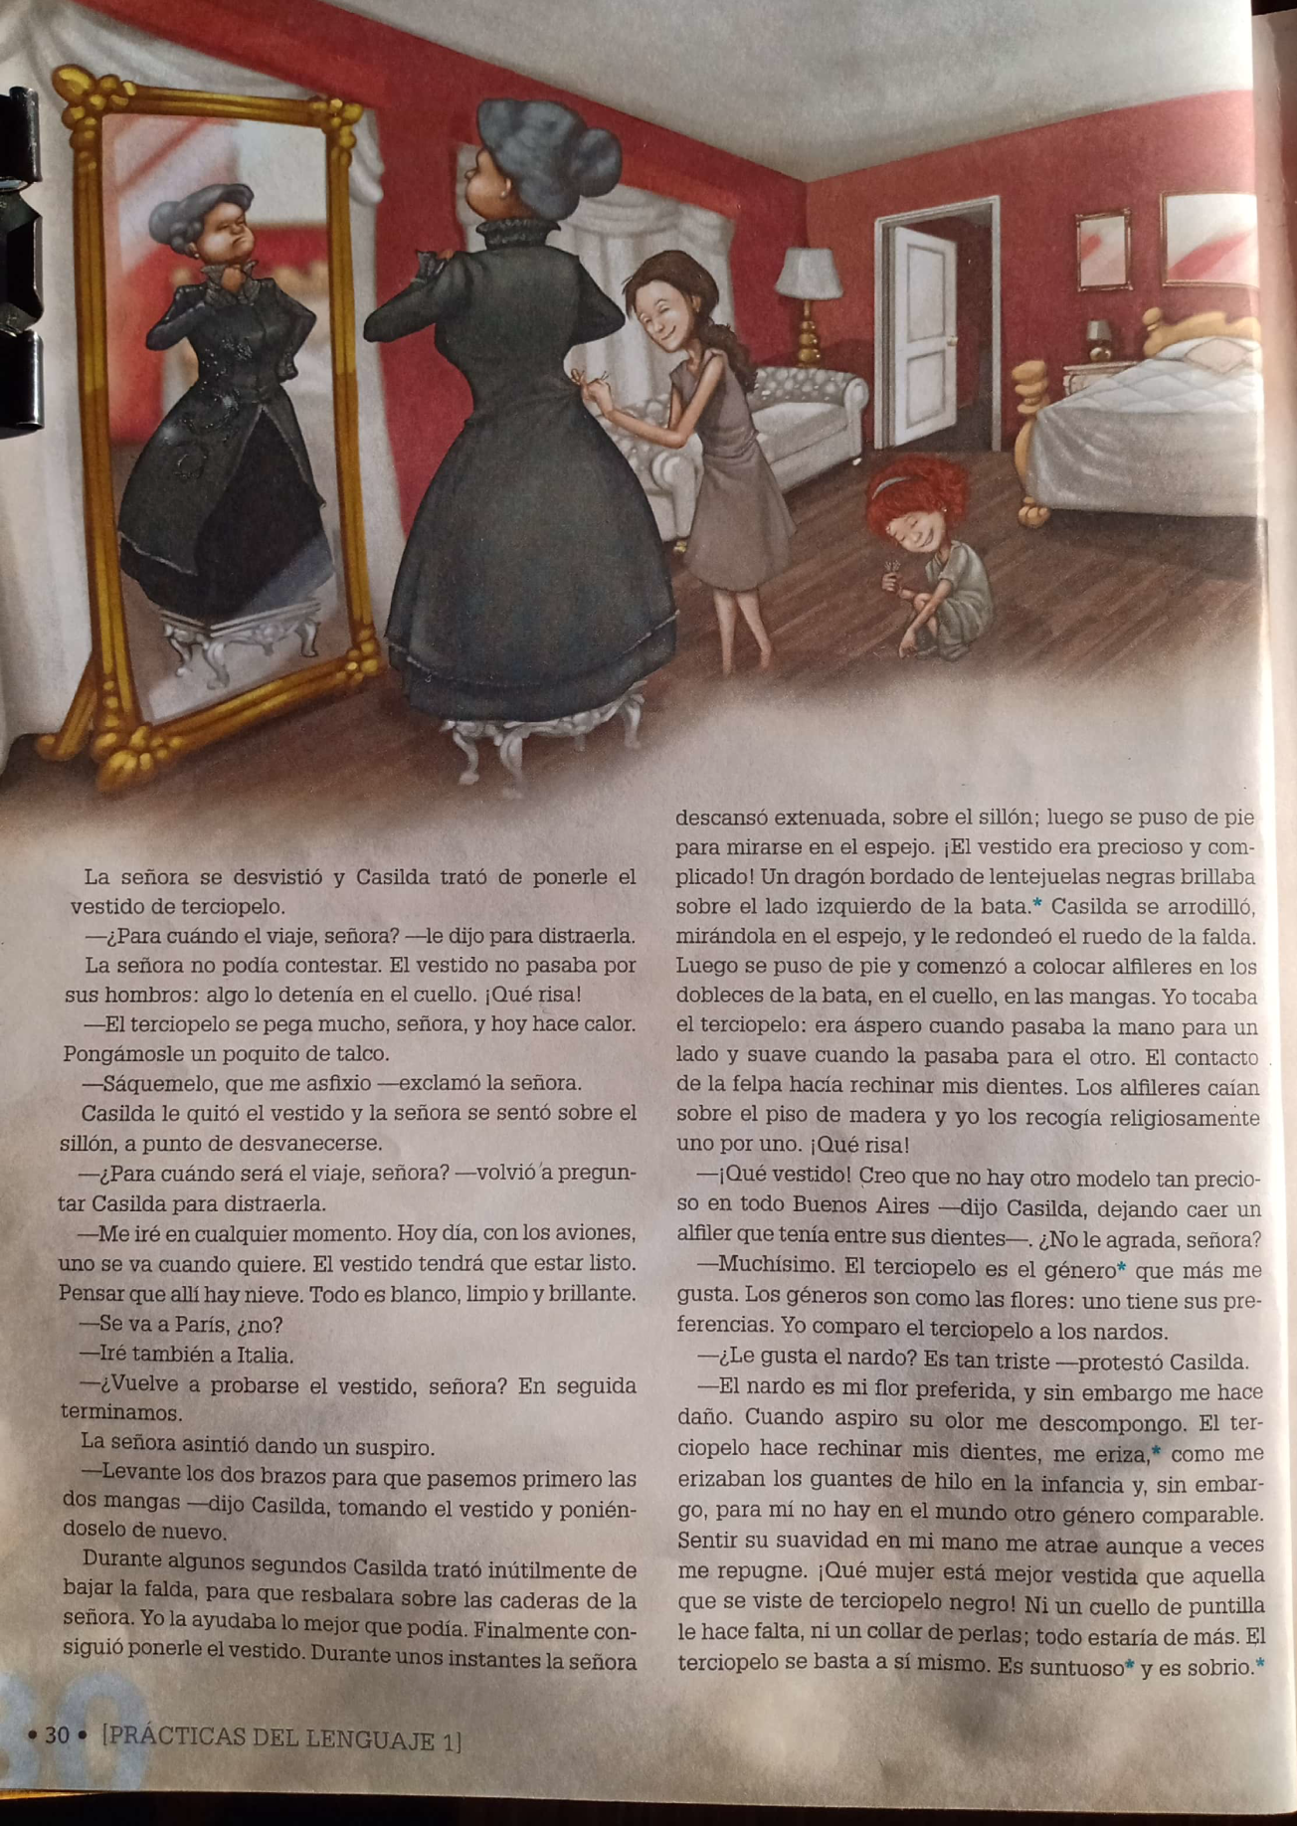
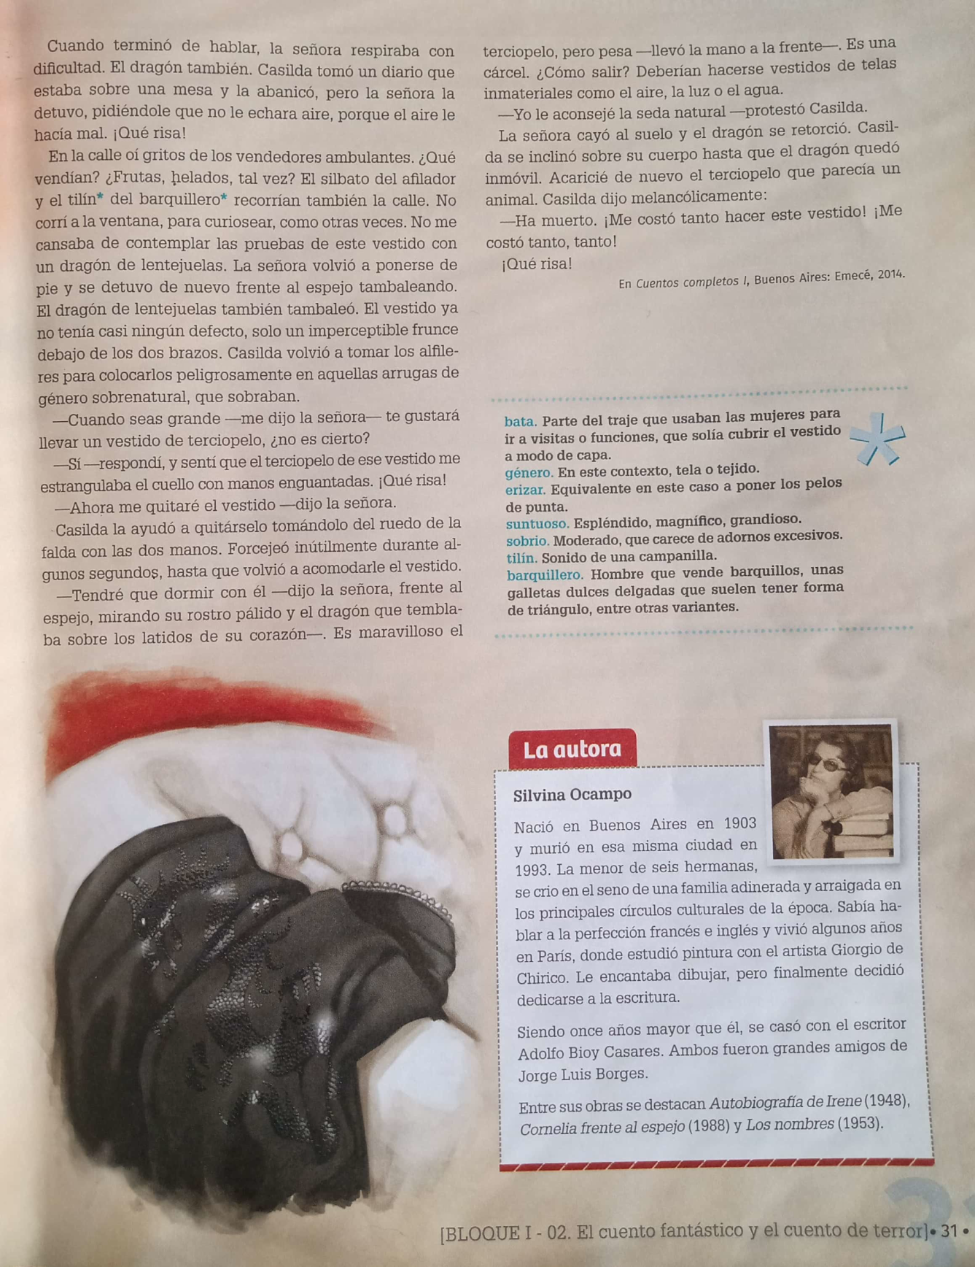
- Resolvé las siguientes actividades para la clase de Zoom indicada en el cuadro.
- Describí a la niña y a Cornelia comparando los siguientes aspectos:
La niña | Cornelia
Edad y lugar en el que viven:  Relación con la suciedad:  Relación con el terciopelo:  Relación con el vestido: | Edad y lugar en el que viven:  Relación con la suciedad:  Relación con el terciopelo:  Relación con el vestido:
- Transcriban fragmentos del cuento que justifiquen la siguiente afirmación.
La narrada del cuento “El vestido de terciopelo” es una gran observadora.

……………………………………………………………………………………………………………………………………………………………………………………………………………………………………………………………………………………………………………………………………………………………………………………………………………………………………………………………………………………………………………………………………………………………………………………………………………………………………………………
- Elijan algún obejto que les produzca alguna sensación particular, por ejemplo: una tela áspera, unas botas de lluvia, una tiza contra una pizarra, etc. Luego redactá una descripción detallada de lo que sentís cuando entrás en contacto con ese objeto.
…………………………………………………………………………………………………………………………………………………………………………………………………………………………………………………………………………………………………………………………………………………………………………………………………………………………………………………………………………………………………………………………………………………………………………………………………………………………………………………………………………………………………………………………………………………………………………..…………
- ¿A qué clase social pertenecen los personajes?
……………………………………………………………………………………………………………………………………………………………………………………………………………………………………………………………………………………………………………..
- Completá el cuadro.
Lugares que aparecen en el cuento. | Con qué personajes se relacionan esos lugares
- Ingresá al siguiente link, completá el trabajo y dale enviar. Recordá que lo podés hacer desde el celular o desde el dispositivo que tengas en casa.
https://forms.gle/8urLjn3YB8UXZFiL8

